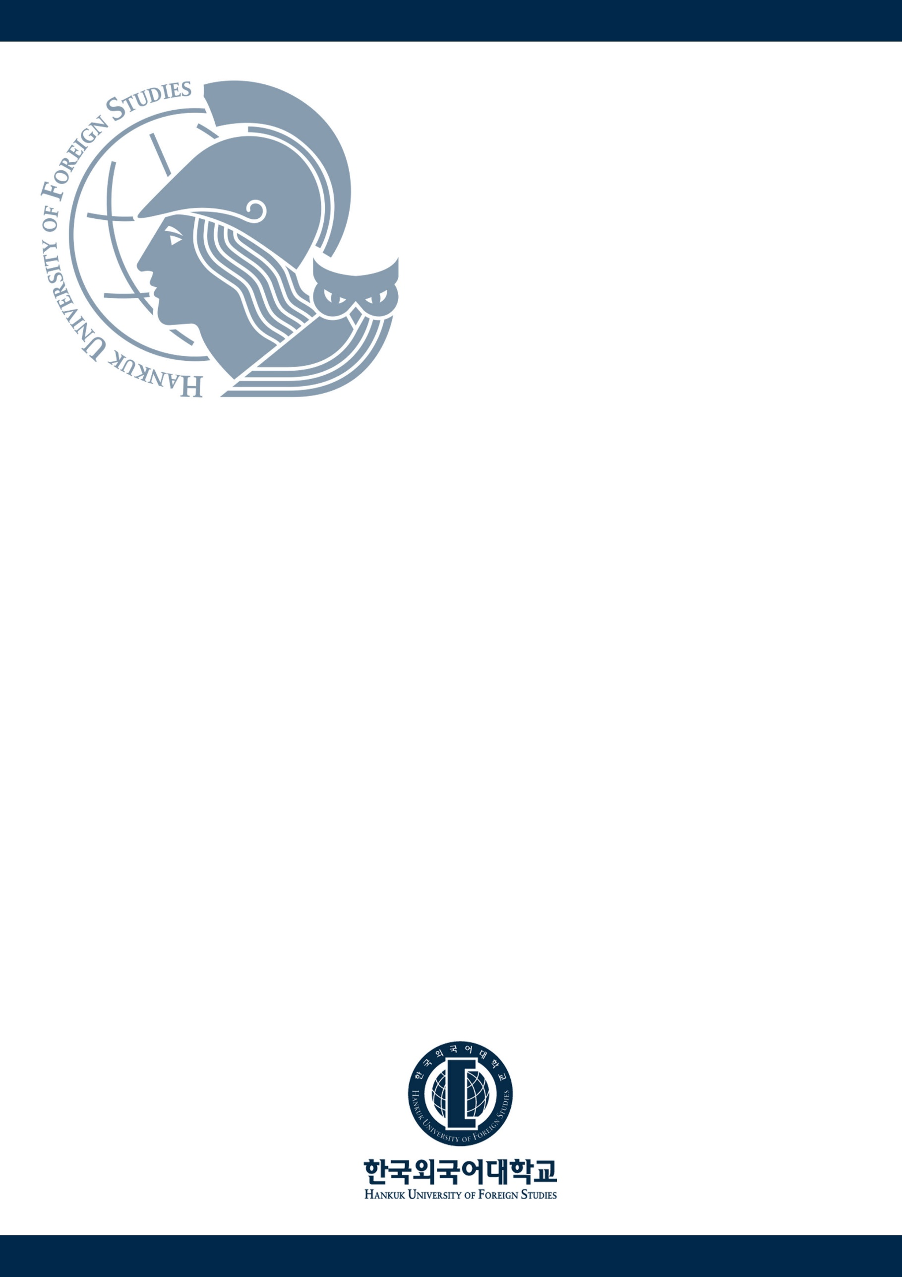

**음원 가사 데이터를 이용한 시대적 흐름 분석**

- 대중 음악의 흐름과 전망 –

**중국 문화 데이터 포트폴리오**

**데이터 분석 프로젝트_최종 보고서**

중국외교통상전공 201803149 장지원

중국언어문화전공 201800897 김연송

중국언어문화전공 201802400 윤준석



**[ 목 차 ]**

1. 기획 단계

1-1) 배경

1-2) 목적

1-3) 방법

1-4) 대상 데이터

1-5) 데이터 스키마

2. 데이터 분석 및 시각화

2-1) 데이터 분석

2-2) 시각화

3. 데이터 해석 결과

3-1) 발매 연도 & 해당 연도 데이터 해석

3-2) 기타 데이터 분석 결과

3-3) 대중 음악의 전망

**1. 기획 단계**

1-1) 배경

: 대중음악은 대중을 대상으로 하는 음악을 의미한다. 대중음악은 전문적인 지식 없이 쉽게 접근할 수 있으며, 광범위하게 소비된다. 그렇기 때문에 대중음악은 당대의 전체적인 문화를 대변할 수 있게 된다. 뿐만 아니라 대중에게 사랑 받는 음악은 당시 사람들의 사상과 감정, 생각과 밀접하게 연관되어 있다. 대중에게 가장 친숙하고 접근성이 좋은 대중 가요는 시대적 상황을 통한 사람들의 감정을 일정 정도 반영하고 있을 가능성이 높다.

예를 들어, 1990년대 서태지와 아이들의 화려한 헤어스타일과 자기 자신을 강조하는 가사는 대중들의 많은 사랑을 받았는데, 이는 오랜 기간 동안의 군사정권이 끝나고 93년도 문민정부가 탄생하며 자유롭고 자신의 개성을 존중하는 문화가 부상하던 시기였기 때문에 그러한 호응을 얻은 것으로 분석할 수 있다. 또 2000년대 이후 인기차트에 들어가 있는 인기 있는 대다수의 곡들은 영어의 사용이 눈에 띄게 증가한 것을 확인할 수 있다. 이는 1990년대와 다르게 한국이 외국의 문화가 빠르게 수용되었고, 그에 따라 외국의 언어가 음원에서도 빠르게 늘어나게 된 것이다.

1-2) 목적

: 1990-2019년까지의 한국 대중 가요 중 많은 사람들의 사랑을 받은 노래의 언어를 분석함으로써 해당 년도의 시대적 상황과 대중들의 성향을 분석한다. 이를 바탕으로 앞으로의 전망을 예측한다. 뿐만 아니라 시대별로 사람들의 공감 요소를 파악함으로써 대중 가요의 시대적 흐름을 파악한다. 대중 가요의 가장 큰 소비층이자 경제적 활동의 중심이 되는 젊은 세대의 심리를 탐구함으로써, 음악에 반영되는 시대적 특징과 정신을 언어를 통해 분석할 수 있다.

1-3) 방법

: 대표적인 음원 스트리밍 사이트에서 시대별(1980년~2019년) 인기 차트 TOP100 음원 가사를 수집하여 언어 분석(형태소 분석)을 수행한다.

1-4) 대상 데이터

: 대표 음원 스트리밍 사이트( 멜론 )의 시대별 인기차트 1990년대부터 2019년 현재까지의 TOP100 음원 가사

1-5) 데이터 스키마

: 1990년부터 2019년 현재까지의 인기차트 TOP100에 포함된 곡의 해당 연대(1990,2000,2010), 발매 연도, 노래제목, 가수 이름, 가수 성별(m,/,f), 그룹 형태, 작사가, 가사

**2. 데이터 분석 및 시각화**

2-1) 데이터 분석

: 멜론 연대별(1990~2019년) 인기차트 TOP100에 포함된 음원 가사 데이터 2613개를 수집했다. 수집된 데이터를 정제해 총 2434개의 데이터를 해당 연대, 발매 연도를 기준으로 형태소 분석을 진행했다. 또한 각 음원별로 추가로 수집한 노래제목, 가수 이름, 가수 성별, 그룹 형태, 작사가 또한 연도별로 분석을 진행했다.

<https://colab.research.google.com/drive/1em0XjO22XeaZ0mU1wq6o8DbVlKs8UrAv>

2-2) 시각화

:

발매 연도 시각화

해당 연도(1990,2000,2010)시각화

**3. 데이터 해석 결과**

3-1) 발매 연도 & 해당 연도 데이터 해석

1. 자연과 고향을 담은 가사가 줄어들고 있다.

* 고향 : 1990년대 0.0571% 를 차지한 것에 비해 2000년대 이후로 찾아볼 수 없다.
* 하늘 : 1996년 0.2409% 를 차지할 정도로 많이 등장했지만, 2010년대 이후 0.07~0.14%로 떨어졌다.
* 바다 : 1990~2010년 사이 0.01~0.09%를 유지하며 꾸준한 사랑을 받지만 2010년 이후 0.003 수준으로 떨어졌다.
* 자연 친화적인 단어를 자주 쓰던 과거와 달리 현대에서는 노래 가사에서 관련 단어를 찾기 힘들어 졌다. 대중 음악은 대중들의 경험과 관심사, 인식과 정서 등을 드러내는 경향이 큰데 이는 대중들의 일상 속 관심이 자연과 많이 멀어졌음을 드러낸다.

1. 연도 별 영어 사용량 변화

<빈도>

- 1990: 0.0032%

- 2000: 0.0252%

- 2010: 0.0093%

* 연도 별 영어 사용량을 보았을 때, 1990년대 보다 2010년대에 영어 사용 빈도가 높아지긴 했지만 2000년대에는 2010년대보다도 훨씬 높은 빈도를 보였다. 하지만 단어의 개수를 보았을 때, 시간이 흐를 수록 노래 가사에서 더욱 더 다양한 영어 단어들을 사용했다는 것을 알 수 있다.
* 더욱 다양한 영어 단어들을 사용하게 된 이유는 현대인의 지식 수준이 올라갔기 때문이다. 그리고 동시에 다양한 팝송이 국내로 유입되면서 서민들의 영어 가사에 대한 반감이 많이 줄어들었고, 그렇기 때문에 국내 음악에서도 다양한 영어 단어들을 볼 수 있게 된 것으로 추측할 수 있다.

(3) 젊은 층의 표현 방식 변화

- 같아 : 1990년대 0.0634%, 2010년대 0.1099%로 대폭 증가.

- 같은데 : 1990년대 0.0094%, 2010년대 0.0174%로 대폭 증가.

- 같은 : 1990년대 0.1129%, 2010년대 0.1291%로 증가

- 이다 : 1990년대 0.0107%, 2010년대 0.0047%로 감소

- 인거야 : 1990년대 0.0094%, 2010년대 0.0023%로 감소

* ‘이다’, ’인거야’와 같은 직설적인 표현은 과거에 비해 감소했다. 그와 반대로 ‘같아’,’같은데’,’같은’ 등의 애매한 표현은 눈에 띄게 증가했다.
* 1990년대 인기 차트에 진입한 음원 가사들은 직접적인 언어와 어조로 순정을 강조하는 경우가 많았다. 그러나 2010년대는 애매모호한 언어로 노래하는 경우가 증가했다. 이는 대중가요를 주로 소비하는 젊은 층의 표현 방식이 변화했음을 추측할 수 있다. 과거에는 백지영, 윤민수의 발라드처럼 절절한 가사가 매력적이었다면, 지금은 자신의 감정을 온전히 표현하지 않는 것을 선호하게 되었다고 볼 수 있다.

2020년인 지금은 사랑보다 자기보호 본능이 더 중요해진 시대로, 사랑을 구걸하고 매달리는 일을 부정적으로 생각한다. 그렇기 때문에 사랑해달라고 노래하기보다 그 속뜻을 유추해야 하는 표현이 증가했다.

Ex) 나랑 별 보러 가지 않을래? / 계절에 취해 -> 계절 같은 것에 취해

3-2) 기타 데이터 분석 결과

* 가수 성별

: 2009, 2010, 2013, 2014, 2016, 2017

위 연도를 제외한 다른 연도(1987~2019) 전체에서 모두 남성 가수의 비율이 높았다.

_1990~2019년도 전체로 보았을 때 차트에 진입한 가수 성별의 비율

: 남성 64.2%, 여성 34.6%, 혼성 그룹 5.5%

* 이는 국내 음원 시장에서 남성의 점유율이 꾸준히 높고, 혼성 그룹이 매우 적다는 것을 보여준다. 혼성그룹은 좋은 노래를 발매한다면 인기 차트에 진입할 수 있지만 인기를 얻더라도 꾸준한 지지세력을 확보하지 못하는 것으로 분석할 수 있다. 충성도가 높아 지속적으로 스트리밍을 해줄 팬덤을 만드는 게 태생적으로 어려운 형태이기 때문이다.
* 그룹 형태

: 1987년부터 2007년까지 솔로 가수가 대다수를 이룬 반면 2008년부터 2016년까지는 그룹 가수가 주를 이루고, 2017년부터 다시 솔로 가수가 비교적 많아졌다.

* 시대가 변함에 따라 음원 시장에서 그룹의 형태 또한 지속적으로 바뀌고 있음을 나타낸다. 음악 시장에 거대한 몇몇 음반 회사가 자리 잡기 이전엔 음악성과 스타성을 가진 솔로 가수가 인기 차트를 차지했다. 그러나 시장을 주도하는 SM·YG·JYP엔터테인먼트 등 대형 가요기획사들이 출연하며 솔로 대신 아이돌 그룹 결성에 힘을 쏟았다. 솔로 가수에 비해 팬덤 확보가 쉽고 인기를 얻을 경우 폭발적인 매출을 내는 그룹 가수가 사업적으로 더 가치 있기 때문이다.

그러나 이와 같이 음악 시장이 아이돌 그룹을 쏟아내다 보니 독보적인 매력이나 실력, 스타성을 갖춘 솔로 가수의 인기가 다시 증가하는 추세이다. 더군다나 힙합이 인기를 끌면서 주로 솔로 음원을 내는 장르의 특성이 솔로 가수 증가에 영향을 끼친 것으로 보인다.

3-3) 대중 음악의 전망

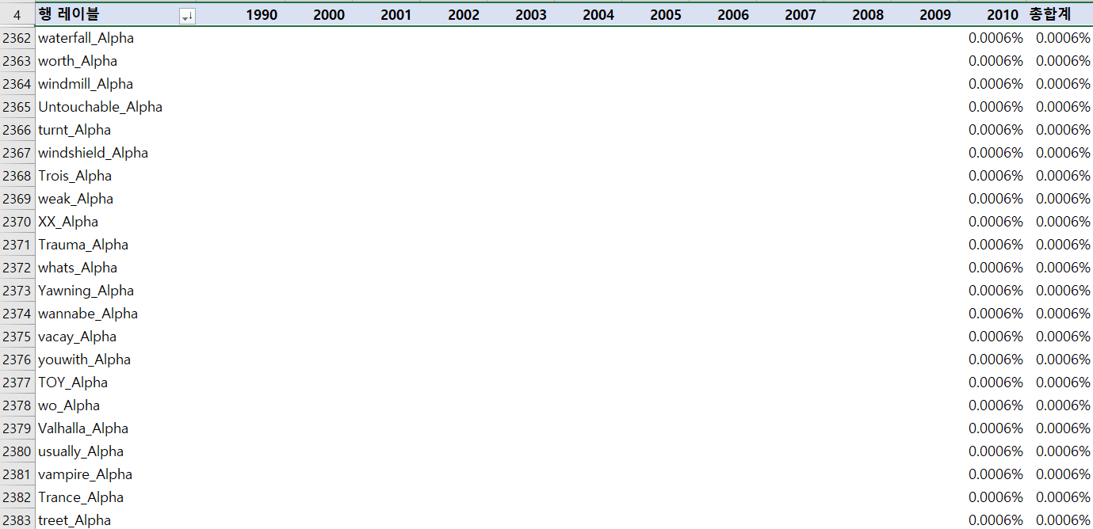

: 해당 피벗 테이블에서 볼 수 있는 것처럼 과거와 달리 수많은 영어 단어가 국내 인기 차트 음원에 등장한다. 또한 2020년 12월 인기차트를 살펴보아도 태연<What Do I Call You>, 릴보이<ON AIR>, 이하이<For You> 등 영어 제목을 가진 음원이 차트 상위권에 위치해 있는 것을 볼 수 있다. 이는 모두 한국 가수이지만 가사 전체, 혹은 대부분이 영어인 곡이 더욱 많이 등장할 것임을 시사한다. 최근 발매된 곡 중 차트 상위권을 차지하고 있는 백예린의 <Hate you>는 가사 처음부터 끝까지 전부 영어로 구성되어 있다.

뿐만 아니라 K-pop이 전세계에 알려지면서 외국인 작사가의 등장이 급격히 등장하는 모습을 볼 수 있었다. 외국인 작사가의 등장은 머지않아 외국인 가수의 국내 음원 발매까지 예측할 수 있게 만든다. 세계적으로 유명해진 한국 아이돌 그룹 방탄소년단(BTS)는 뉴질랜드 음악 프로듀서 Jawssh 365와 미국의 가수 Jason Derulo의 노래인 <Savage Love>를 리믹스해 발매했다. 이 리믹스 버전은 빌보드 핫100 1위에 오를 정도로 세계적인 인기를 끌었다. 국내 음악 시장의 반응은 설명이 필요 없을 정도였다.

이렇게 그동안 제조업 분야에서 흔하던 ‘글로벌 생산’은 이제 문화 산업 분야까지 일반화되었다. 그 이유는 기술이나 인적 자본의 이동이 수월해졌기 때문이다. 또한 기술의 발달로 언어적 장벽이 허물어지면서 ‘문화적 할인[1]’이 줄어들었고, 각 국가 내에서 문화산업으로 이윤을 추구하는 것의 한계를 느끼면서 전세계 음악 시장을 대상으로 경쟁구도를 변경하게 되었다. 이런 배경으로 인해 현재 국내 음악 K-pop을 해외의 많은 사람들이 듣는 것처럼, 역으로 국내 음악 시장에서도 해외 음원의 영향력이 커질 것으로 전망한다.

1. 한 문화권의 문화가 다른 문화권으로 넘어가면서 언어적 장벽 등에 의해 가치가 떨어지는 현상